春幼南苑大1班吴卓桐妈妈：

今天的幼小衔接会议，让我们初步了解了小学的精彩生活，让我们对小学有了更多的向往。特别是姚校长的讲话，她强调幼小衔接需要让儿童身心调整适应，做好身心、生活、社会、学习四个方面的准备，让我们对幼小衔接焦虑大大减少，更加有信心应对幼小衔接这个过渡期。

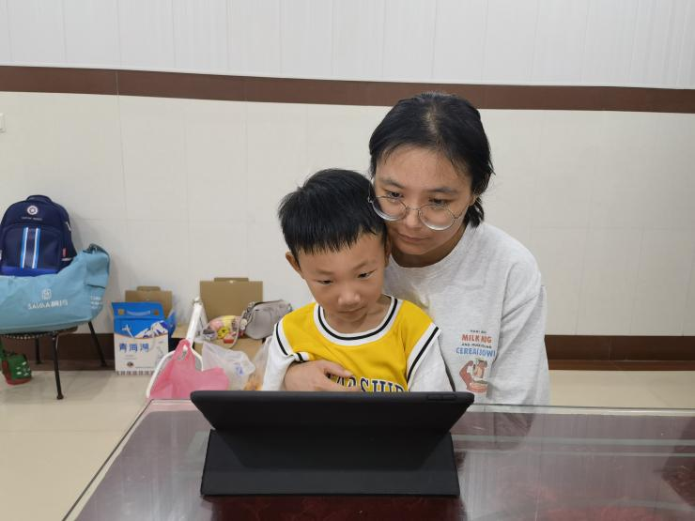

南苑大2班徐朱琰爸爸：

这次的《幼小衔接家长会》收获满满，感受最深的是要做好思想认识的转变。幼儿园更注重的是趣味性，作为家长更多的是孩子在学校吃好了没有，睡好了没有，有没有磕到、碰到这些；而进入小学之后，才开始真正进入到为期二十多年的学习生涯，要学习各种各样的本领，要适应小学的教学模式；所以家长要有意识的开始培养孩子的注意力、专注力，为适应小学课堂的教学模式做好准备。

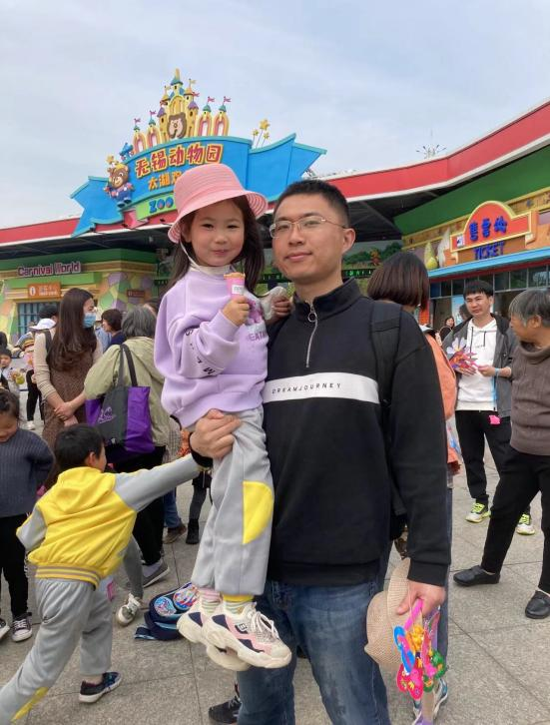

南苑大3班周夕渠妈妈：

幼升小对家长和孩子都是一个考验，生活和学习习惯与能力的培养是重点，需要不断地调整状态去适应，对未来充满了信心和期待。

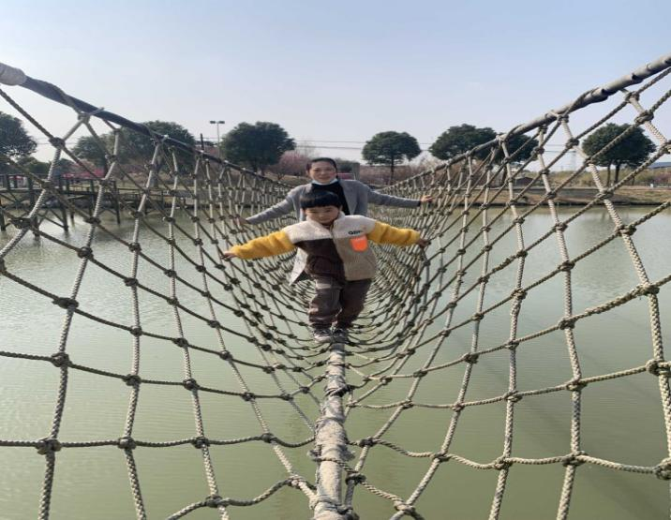

南苑大5班赵暖忻妈妈：

时光荏苒，光阴似箭，孩子即将结束三年的幼儿园生活，在这幼小衔接的关键时期，这场家长会犹如一场及时雨，解答了困惑，让家长认识到，孩子上小学是一件很自然的事，没有必要过度紧张。作为家长，应该帮孩子调整作息时间，学习和生活习惯，我们要起到言传身教的作用，以身作则的作用。鼓励孩子到了小学能学到更多的知识，交到更多的好朋友。

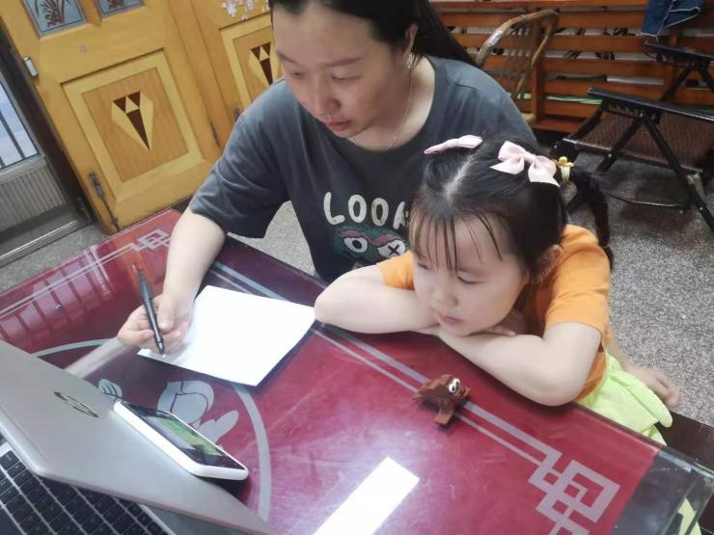

南苑大7班卢奕涵妈妈：

本次幼小衔接家长会的活动让我收获很多，不仅加深了对春小教育理念的理解和认同，学校还从心理疏导，好习惯的培养，知识的储备等多方面提供了专业的建议和指导，让作为家长的我们不再焦虑，可以更加有方向地对孩子进行教育及引导，感谢春幼和春小带来的2022年度幼小衔接分享。

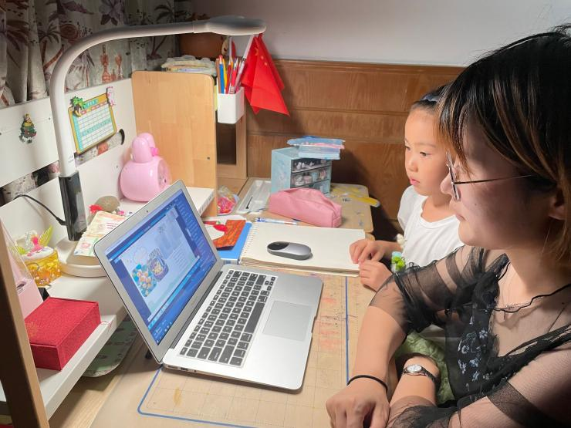

西苑大一班张云淞妈妈：

一晃十年，二宝也即将告别三年的幼儿园生活，升入姐姐的母校---春江中心小学，成为一名小学生。在幼小衔接的关键时期，此次家长会犹如一场及时雨，精彩的宣传片，一、五年级学生的分享等等，让淞淞越发期待小学生活。而春江中心小学“不甘平庸，追求卓越”的春江精神，拥有“童心善心慧心”的如春教师，培养的“向阳向善向上”的如春学生特质，一切的一切更让我们心向往之。感谢老师们的辛勤付出，作为家长我们也一直和孩子在努力，准备迎接新的开始……

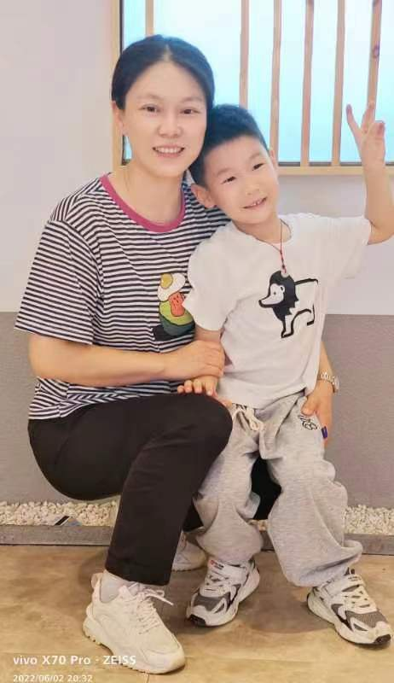

西苑大2班尤柯杰爸爸：

感谢姚校长以及黄主任给我们今天上了一堂幼小衔接展望课。幼儿园的宝宝们马上就要成为一名小学生了，作为爸爸妈妈真替你们开心，你们长大了。你们即将在瀚海的薛海里遨游，不断用知识充实自己。宝宝们的习惯也即将发生改变，作为家长的我们需要适当调整孩子的情绪，学会多陪伴，多沟通，多倾听，还有就是让宝宝们学会独立，养成良好的生活习惯以及劳动习惯。小学是需要德、智、体全面发展的。宝宝们，小学是你们人生起点的开始，独立的开始，作为家长会跟你们一起做好四个准备，心理准备，生活准备，社会准备以及学习准备。让我们一起共同快乐成长。



西苑大3班徐梓宸妈妈:

从一年级小朋友眼中讲小学生活，让我家一一更深刻的了解了幼儿园生活与小学生活的不同，了解了小学生活的丰富多彩，同时更好的激发了她成为一名小学生的热情。

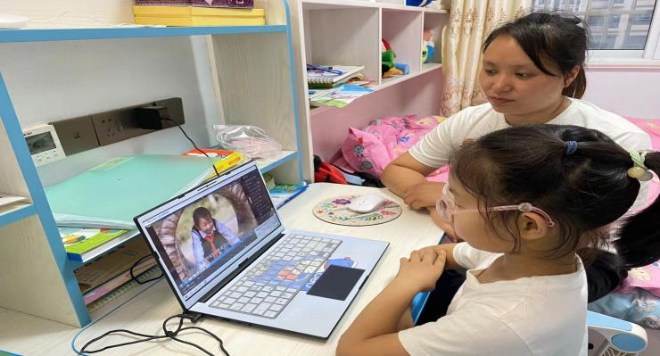

西苑大3班李韵妍妈妈:

幼儿园的生活温馨快乐，小学生活多姿多彩，如何做好幼小衔接是家长和孩子们一起努力的方向：陪伴孩子亲子共读，多读书，读好书；训练孩子的专注力，提高课堂效率；培养孩子的观察能力，数学思维题目很多来源于生活。

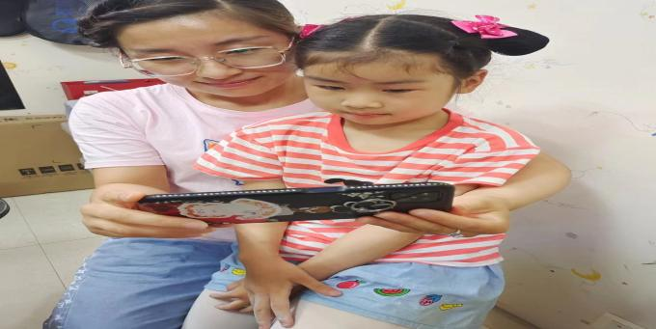

西苑大4班梅艺萱妈妈：

听了本次的家长会我反而迷茫了，老师的建议是不要提前学习，保持小朋友的学习兴趣。特别是一年级的家长的分享，重点是培养小朋友的学习习惯。我觉得我应该多多培育其专注力及阅读习惯。

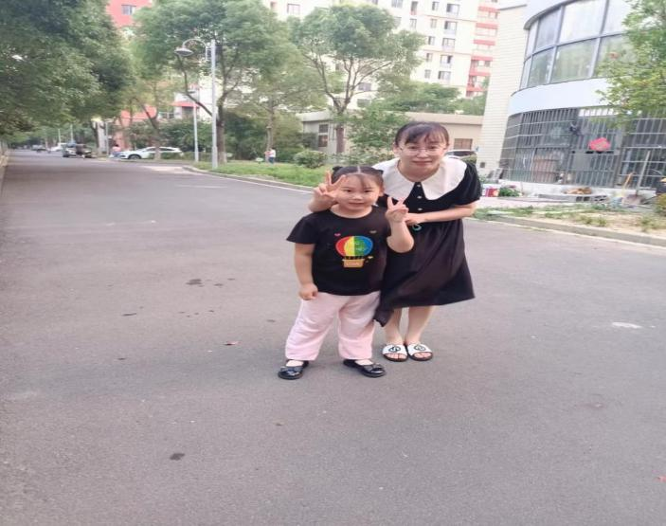

西苑大5班钟圣岚妈妈：

父母是孩子的第一任老师，家庭是人生成长的摇篮。在孩子面临幼升小的时刻，作为父母更是要有清晰的目标和充足的准备。聆听完今天的家长会后，我了解到家长需要让孩子拥有好心态、能独立、善交友和乐好奇。所以，在接下来的三个月，我们要用陪伴取代焦虑，用行动取代说教，用信任取代包办。相信孩子，相信老师，相信学校。

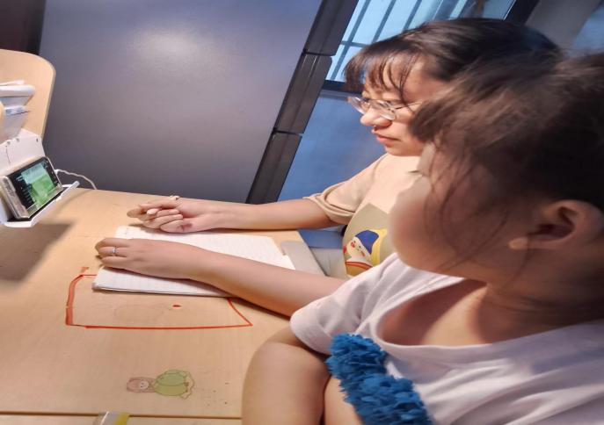

西苑大6班高静源妈妈：

通过这次讲座的学习，帮助孩子定位角色：我已经是小学生了!遇到问题自己想办法解决，自己解决不了的再寻求帮助解决。

